Тема заняття: «Захист творчих проектів»
Мета заняття: оцінити зусилля, творчий підхід кожної групи, виявити недоліки під час роботи над проектом; створити атмосферу активної пізнавальної діяльності учнів; виховувати самостійність під час пошукової діяльності, пріоритет творчості; навчити стежити за презентованою інформацією.
Міжпредметні зв’язки: фізика, математика, образотворче мистецтво, інформатика
ХІД ЗАНЯТТЯ
І. Організаційний момент
(перевірка підготовленості робочих місць, наявності робочого одягу).
ІІ. Виявлення знань і вмінь учнів.
-які розділи включає в себе проект?
-як скласти економічне обґрунтування проекту?
-які відомості вносяться в пояснювальну записку?
-для чого створюється банк ідей?
-які правила оформлення ескізу?
ІІІ. Актуалізація опорних знань учнів
(чуттєвого досвіду, опорних умінь тощо).
1. Учні нагадують призначення та будову лобзика.
Деталі з фанери складної форми випилюють лобзиком.
Розповідь про будову лобзика та його частини.
Будова лобзика:
- Рамка.
- Два затискачі.
- Ручка.
- Пилочка.
Особлива увага звертається на напрям зубців пилочки. Демонстрація необхідних пристроїв, що застосовують під час випилювання лобзиком, зокрема струбцину та спеціальну підставку.

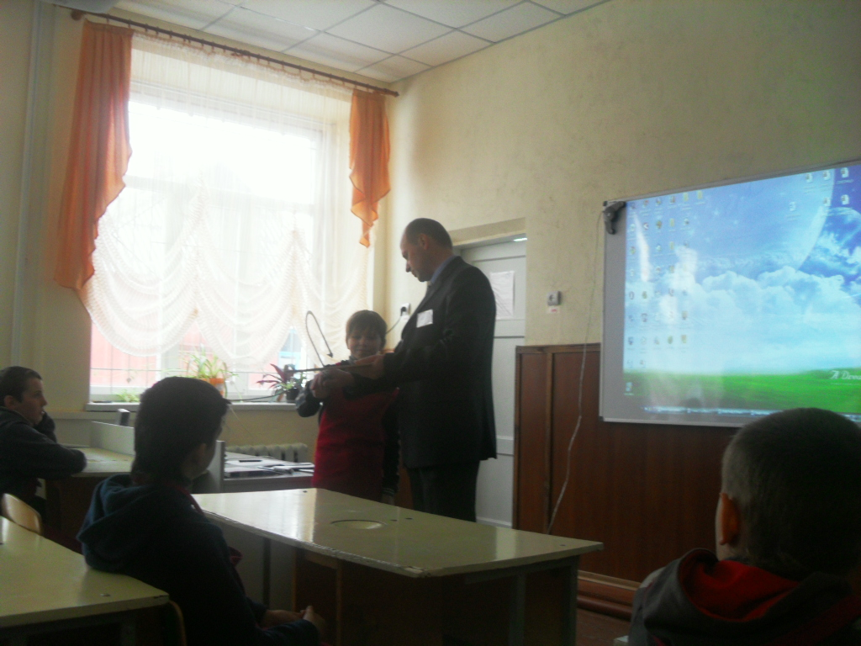
2. Керівник гуртка нагадує разом з учнями технологію різання лобзиком.
Щоб підготовити лобзик до роботи, беруть пилку і один її кінець затискають гайкою біля ручки. Пилочку встановлюють таким чином, щоб зубці були спрямовані на зовні від рамки і нахилом до ручки. Потім стискують обидва кінці рамки і затискають другий кінець.
У ході демонстрації під час пиляння лобзиком звертається увага учнів на те, як потрібно тримати лобзик, як рухається лобзик. Заготовку, яку пиляють, міцно притискують лівою рукою до підставки. На згинах контуру фанеру повільно повертають, не припиняючи рух у пропилі.
Для випилювання по внутрішньому контуру в заготовці роблять отвір шилом і вставляють у цей отвір верхній кінець пилки, а потім закріплюють його в рамці.
3 . Гуртківці нагадують правила пиляння лобзиком:
- у процесі роботи сидіти прямо;
- лобзик тримати перпендикулярно до фанери;
- пиляти рівномірно;
- не натискувати сильно на пилку щоб не зламалась;
- через кожні 15 –20 хв. робити перерву.

ІV. Мотивація навчальної діяльності вихованців (формування позитивного ставлення до навчальної діяльності на уроці).
Сьогодні ви будете захищати проекти за встановленим планом
V. Повідомлення теми заняття.
Керівник записує на дошці тему уроку, а учні в зошитах. Усно повідомляє навчальну мету.
- Демонстрація виробів з фанери

- Запитання .

Як можна виготовити такі вироби?

Відповіді вихованців
VІ. Визначення мети ( завдань) на занятті.
Знати: способи і критерії оцінювання
Вміти: захистити свої проекти, дати самооцінку своїй діяльності
VІІ. Вивчення нового матеріалу.
Практична робота (ЗАХИСТ ПРОЕКТІВ)
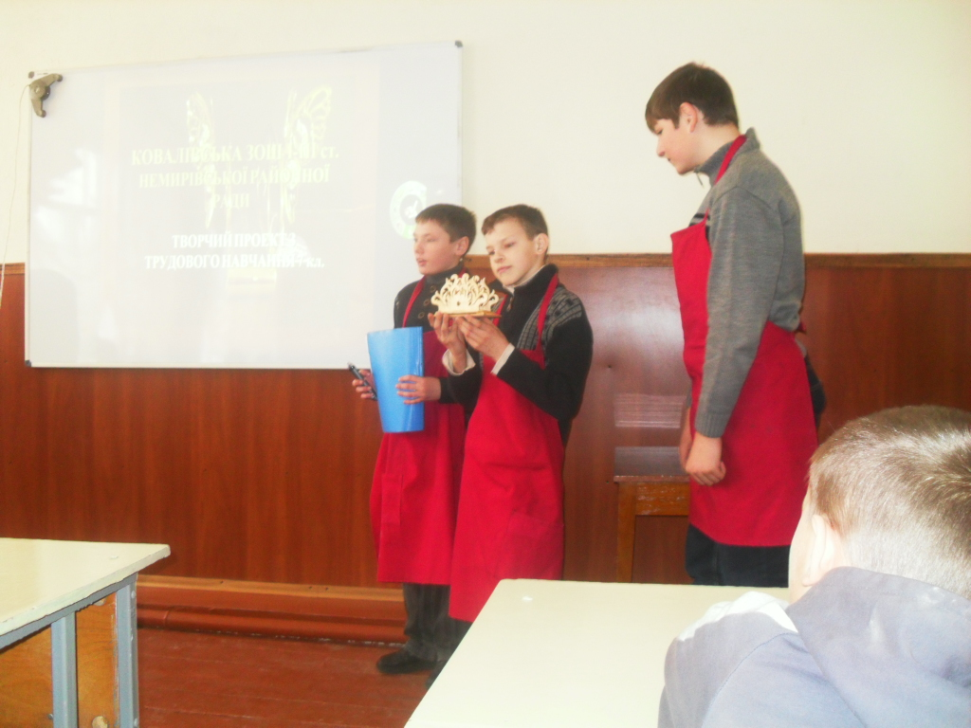
- сувенір до ЄВРО-2012 (Паранюк Вадим, Паровай Дмитро)
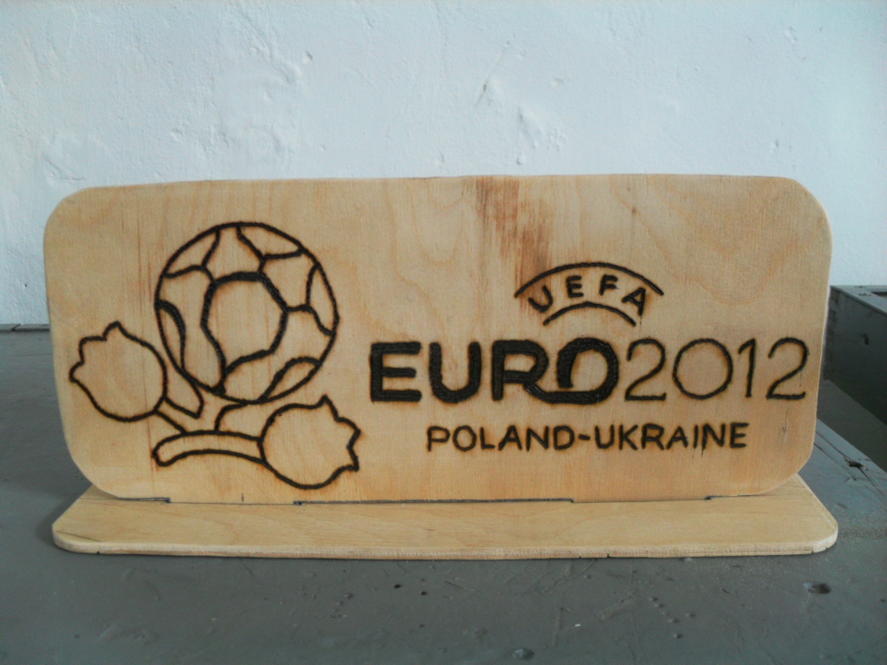
- Серветниця (Горбенко Петро, Кавун Михайло, Дамаскін Роман, Лупу Максим,Остапенко Віктор)

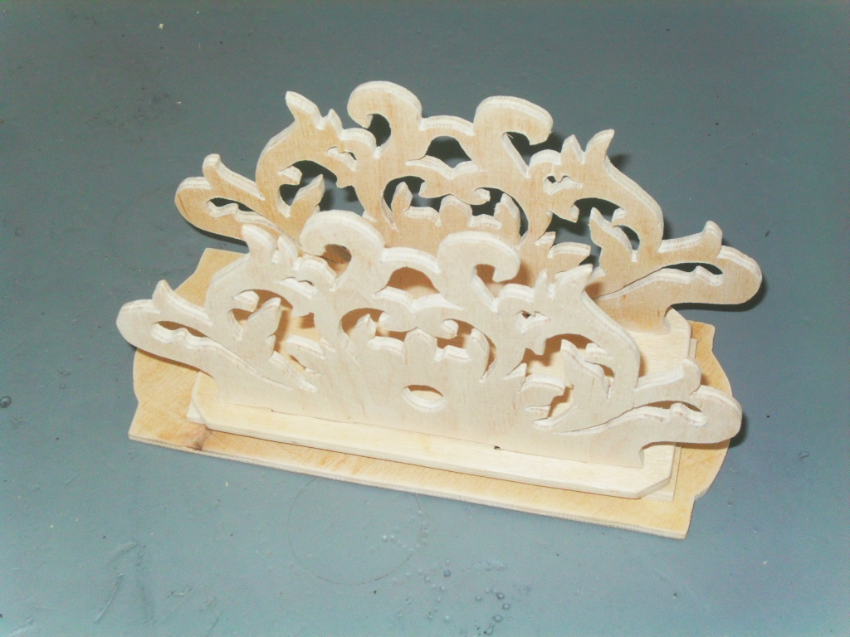

- Сувенір до ЄВРО-2012 (Руденко Владислав, Кавун Михайло, Луценко Василь)

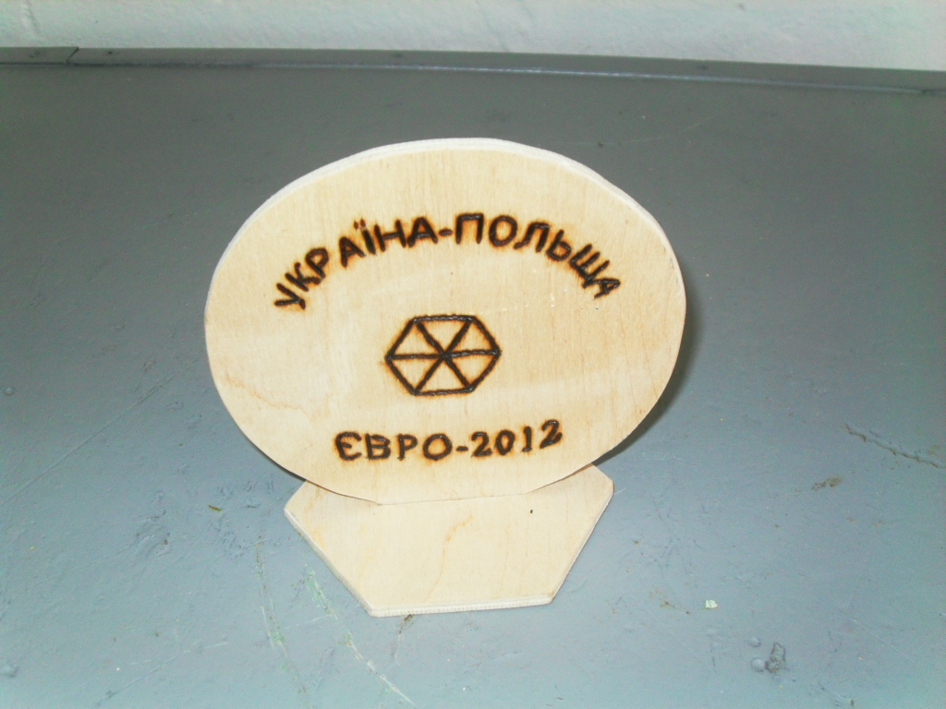

- сувенір «Символ гостинності» (Кривонос Костянтин, Жученко Олександр, Дьяконов Денис)

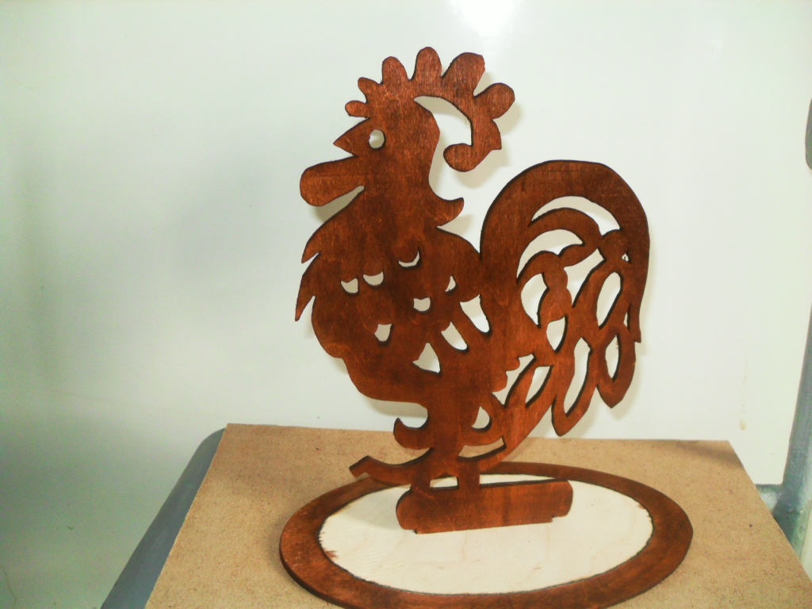
- Звіт груп
-Підбиття підсумків

VІІІ. Осмислення гуртківцями вивченого матеріалу.
ІХ. Формування умінь і навичок гуртківців.
Вимоги до практичної роботи.
- Аналіз завдань практичної роботи.
- Забезпечення учнів необхідними матеріалами та інструментами.
- Дотримання правил безпечної праці, організації робочого місця та санітарно-гігієнічних вимог під час виконання практичної роботи.
- Самостійне виконання учнями завдань практичної роботи за інструкційними картками.
- Контроль учителя з метою виявлення недоліків у знаннях та вміннях учнів.
- Здійснення вчителем поточного інструктажу (індивідуального, групового).
- Організація самоконтролю та взаємоконтролю учнів.
- Підбиття підсумків практичної роботи.
  - демонстрація кращих робіт;
  - аналіз недоліків та визначення шляхів їх усунення;
  - оцінювання результатів практичної роботи.
Х. Рефлексія.
- Що нового дізнались на занятті?
- Чого навчились? Яку роботу виконали?
- Які завдання були визначені на занятті?
- Наскільки реальні результати збігаються із завданнями, визначеними на урок?
- Чому отримали саме такий результат на практичній роботі?
- Що потрібно зробити для того, щоб мати кращі результати роботи?
- Де можна використати набуті знання та вміння?
ХІ. Підбиття підсумків заняття
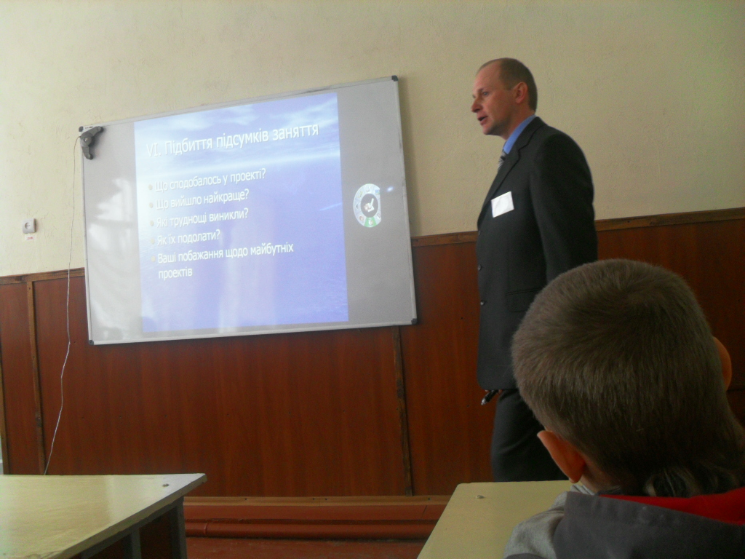
- Що сподобалось у проекті?
- Що вийшло найкраще?
- Які труднощі виникли?
- Як їх подолати?
- Ваші побажання щодо майбутніх проектів
Аналіз технологічних карт виготовлених виробів
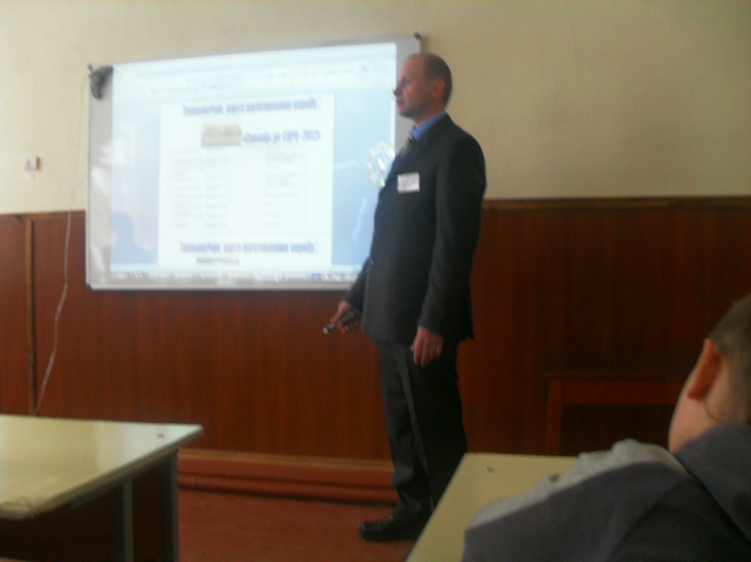
ХІІ. Завдання додому.
ХІІІ. Прибирання робочого місця.



